NEUROLOGISCH ONDERZOEK: CORTICALE FUNCTIESTOORNISSEN

Observation: | Lichamelijk onderzoek: Neurologisch onderzoek
File: | 0000.doc
Versie documentatie: | 1.1
Status: | Draft/ Recquest for Comments / Final
Standaard: | HL7 Versie 3 ballot 8 & 9
Auteur: | Ir. A.M. Fleurke, Dr. W.T.F. Goossen, E. J. Hoijtink, Drs. J. van der Kooij, Dr. Swen, Drs. M. Vlastuin & Dr. Weinstein.
Brondocument: | Functionele beschrijving CVA keteninformatiesysteem, versie 0.9 van M. Geldof; Portavita, februari 2004.

1. Versiebeheer

versie | datum | wijzigingen | auteurs
1.1 | 29-11-2005 | SMONED CT codes toegevoegd. | Drs. Judith van der Kooij
1.0 | 30-08-2005 | Document naar ‘final’status. | Drs. Judith van der Kooij

2. Doel van de observatie

Doel is het inzicht krijgen in de aanwezigheid van corticale functiestoornissen.

3. Onderbouwing

De indeling van corticale functiestoornissen is gebaseerd op de Functionele beschrijving CVA keteninformatiesysteem van M. Geldof van Portavita uit 2004. En vormt een gevestigd onderdeel van het medisch werken. De uitwerking hier is specifiek toegespitst op patiënten met CVA.
De corticale functiestoornissen maken deel uit van het neurologisch onderzoek. Andere onderdelen van het neurologisch onderzoek zijn:
Algemene indruk
Bewustzijn
Glasgow Coma Scale
Meningeale prikkeling
Hersenzenuwen
Motoriek
Sensibiliteit
Coördinatie
Reflexen

4. Beschrijving variabelen

Onder de corticale functiestoornissen vallen vijf verschillende stoornissen: fatische stoornissen, gnostische stoornissen, practische stoornissen, dysarthrie, inattentie en neglect.
De aanwezigheid van elke stoornis wordt gescoord door middel van ja/nee.
Daarnaast is er de mogelijkheid vrije tekst toe te voegen.

Item | Score
Fatische stoornissen | Ja/nee
Gnostische stoornissen | Ja/nee
Practische stoornissen | Ja/nee
Dysarthrie | Ja/nee
Inattentie | Ja/nee
Neglect | Ja/nee
Opmerkingen | Vrije tekst

5. Werkinstructie

De werkwijze is algemeen bekend en vraagt geen nadere toelichting.

6. Interpretatierichtlijnen

De interpretatie is algemeen bekend en vraagt geen nadere toelichting.

7. Literatuur/bronvermelding

Niet van toepassing.

8. Een voorbeeld van het instrument

Niet van toepassing.

9. Model en beschrijving

Voor corticale functiestoornissen kan gebruik gemaakt worden van het model voor Booelan items.

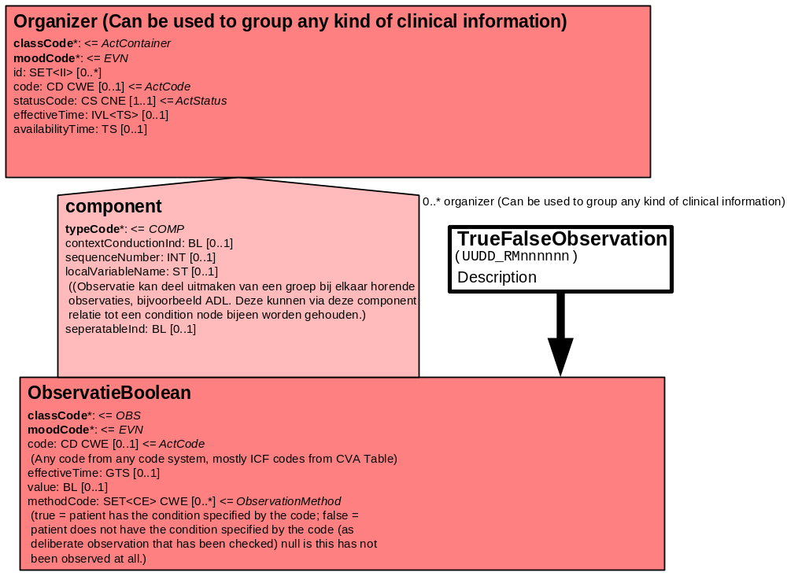

Daarnaast is er een model voor vrije tekst.

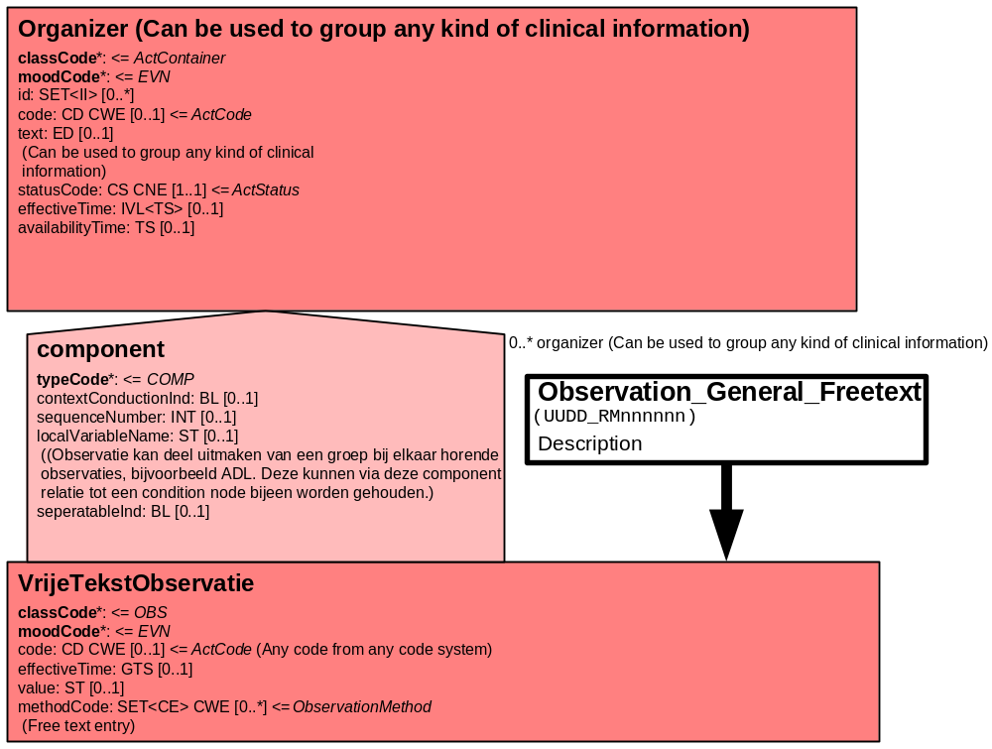

Het onderstaande Battery model groepeert alle variabelen die onder de corticale functiestoornissen vallen.

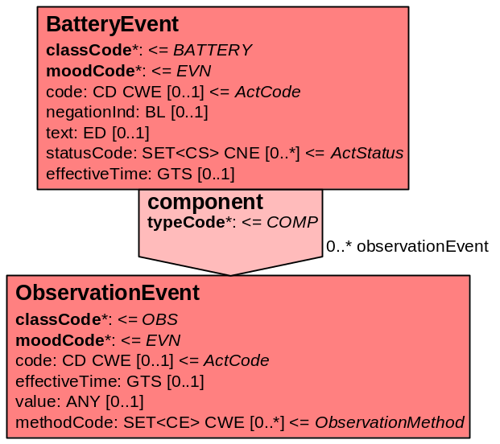

10. Mapping tabel uittreksel en OID voor vocabulaire

Voor de opname van corticale functiestoornissen in een HL7 v3 bericht is een correcte weergave van de schaal, de codes en de mapping naar HL7 v3 noodzakelijk. Deze is in onderstaande tabel opgenomen. De in deze tabellen opgenomen codes zijn verplicht!

Een tweede belangrijk onderdeel hier is de HL7 OID (unique Object Identifiers). De vraag is uitgezet bij het secretariaat van HL7 Nederland. De OID voor CVA-KIS is: ********

Mapping Domeingegevens, systemen, Vocabulaire en R-MIM CVA
Sub-onderdeel |  | Variabele uit instrument | verplicht/ optioneel / reden verplicht | DMIM | Plaats in HL7 Model | Datatype HL7 | Cardinaliteit | Vocabulaire | Code | Vb | SNOMED
Detail van Corticale functiestoornissen |  |  | Condition Node element
 |  | Organizer Lichamelijk onderzoek | O | ORG | Value | - | 0..* | CVA-KIS | ORG10001
 |  | Organizer Neurologisch onderzoek | O | ORG | Value | - | 0..* | CVA-KIS | ORG01001
 |  | Battery corticale functiestoornissen | O | BATT | Value | - | 0..* | CVA-KIS | BATT10004
 |  | Fatische stoornissen | O | OBS | value | BL | 0..1 | CVA-KIS | NOcfsf8.2 |  | 231543005
 |  | Gnostische stoornissen | O | OBS | value | BL | 0..1 | CVA-KIS | NOcfsg8.2 |  | 85972008
 |  | Practische stoornissen | O | OBS | value | BL | 0..1 | CVA-KIS | NOcfsa8.2
 |  | Dysarthrie | O | OBS | value | BL | 0..1 | ICD10 | R47.1 |  | 8011004
 |  | Inattentie | O | OBS | value | BL | 0..1 | CVA-KIS | NOiat8.2 |  | 22058002
 |  | Neglect | O | OBS | value | BL | 0..1 | CVA-KIS | NOneg8.2 |  | 246564008
 |  | Opmerkingen | O | OBS | value | ST | 0..1 | CVA-KIS | NOcfOpm

De mapping tabel uit de Engelse versie is hier weergegeven.

Mapping Domain data, systems, Vocabulary and R-MIM CVA
Subpart |  | Variable from instrument | mandatory/ optional / reason mandatory | DMIM | Place in HL7 Model | Datatype HL7 | Cardinality | Vocabulairy | Code | Vb | SNOMED
Detail of Cortical function disorders |  |  | Condition Node element
 |  | Organizer Physical exam | O | ORG | Value | - | 0..* | CVA-KIS | ORG10001
 |  | Organizer Neurological exam | O | ORG | Value | - | 0..* | CVA-KIS | ORG01001
 |  | Battery cortical function disorders | O | BATT | Value | - | 0..* | CVA-KIS | BATT10004
 |  | Fatic disorders | O | OBS | value | BL | 0..1 | CVA-KIS | NOcfsf8.2 |  | 231543005
 |  | Gnostic disorders | O | OBS | value | BL | 0..1 | CVA-KIS | NOcfsg8.2 |  | 85972008
 |  | Practical disorders | O | OBS | value | BL | 0..1 | CVA-KIS | NOcfsa8.2
 |  | Dysarthria | O | OBS | value | BL | 0..1 | ICD10 | R47.1 |  | 8011004
 |  | Inattention | O | OBS | value | BL | 0..1 | CVA-KIS | NOiat8.2 |  | 22058002
 |  | Neglect | O | OBS | value | BL | 0..1 | CVA-KIS | NOneg8.2 |  | 246564008
 |  | Remarks | O | OBS | value | ST | 0..1 | CVA-KIS | NOcfOpm

11. Nadere toelichting

De Organizer Lichamelijk onderzoek groepeert de onderdelen Algemeen lichamelijk onderzoek, Neurologisch onderzoek en Aanvullend onderzoek.
De Organizer Neurologisch onderzoek groepeert de zorginformatiemodellen voor Algemene indruk, Corticale functiestoornissen, Bewustzijn, Glasgow Coma Scale, Menigeale prikkeling, Hersenzenuwen, Motoriek, Sensibiliteit, Coördinatie en Reflexen.
Graag hulp bij het vertalen van de gemarkeerde items.

